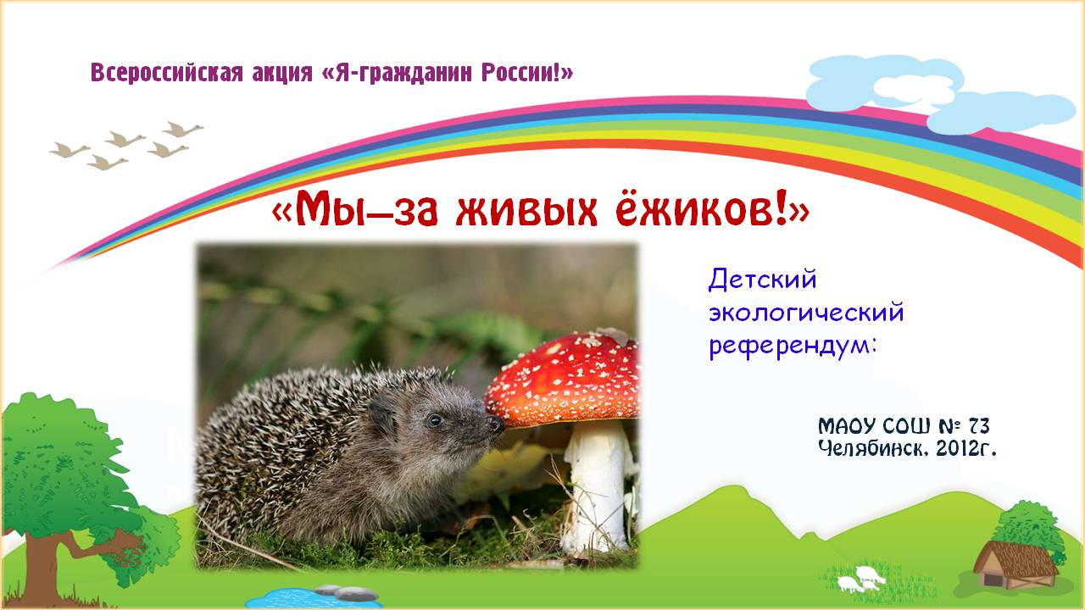
Цели:
1. Привлечение внимание общественности к проблеме сохранения природы Южного Урала
на примере лесных пожаров 2012 года
2. Апробация творческих дел экологической направленности, формирующих активную гражданскую позицию;
3. Инициирование проведения детского референдума « Мы - за живых ёжиков!» в областном формате
в Год охраны окружающей среды.
Задачи:
- изучение и обсуждение проблемы лесных пожаров в Челябинской области;
- презентация калейдоскопа творческих дел, воспитывающих бережное отношение к лесу для детей 5- 11 лет;
- публикация результатов проекта на сайтах различного уровня;
- обращение в официальные органы и институты гражданского общества.

Актуальность: В Челябинской области весной и летом 2012 года произошло по вине граждан 1892 пожара, при которых выгорело небывалое количество 34097 га леса. Ущерб составил 18 миллиардов рублей.

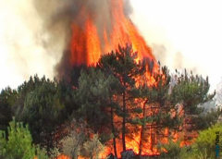 В 2011 году на Южном Урале было зарегистрировано 907 лесных пожаров, в 2010 году – 3517, в 2009 году – 2045, в 2008 году – 3005, в 2007 году – 496. Источник: http://uralpress.ru

Исчезнут леса – исчезнет и вода. Сохранить леса Челябинской области – задача общая
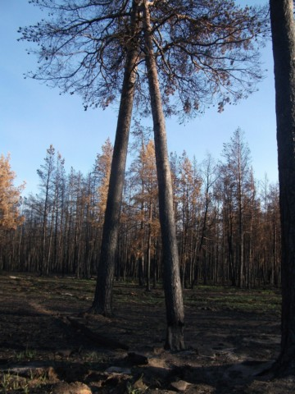 В Челябинской области весной и летом 2012 года произошло по вине граждан 1892 пожара, при которых выгорело небывалое количество 34097 га леса. Выгорает лес в наших замечательных заказниках и борах. При таких темпах роста пожаров в области исчезают источники воды. Только в Анненском природном биологическом заказнике из восьми рек пересохли три реки, остальные резко уменьшились. По данным председателя Общественной палаты Челябинской области Вячеслава Скворцова в десять раз сократились водные русла рек, ручьев и родников вдоль Уренгинских гор - гордости Уральской природы (районы Златоуста и Сатки).
… Противопожарные меры, которые приняли власти, оказались мало результативными. В то же время жители Челябинской области считают, что необходимо принципиально изменить подход к работе с представителями гражданского общества, особенно с экологическими организациями.
Председатель Общественной палаты области Вячеслав Скворцов уточнил, что такого плачевного состояния лесов еще никогда не было. Состояние дел по сохранности лесов с каждым годом катастрофически ухудшается.
В диалоге на требования представителей гражданского общества ответственно откликнулись и дали ответы с конкретными выводами и предложениями представители власти: Валерий Нигматулин - Главное Управление лесами Челябинской области; Юрий Распопов - Главное Управление МЧС России по Челябинской области; Екатерина Носкова, - Министерство по радиационной и экологической безопасности, Виталий Вороной директор «Особо охраняемых территорий» и другие представители органов государственной власти, принявшие участие в диалоге. Пресс-служба Общественной палаты Челябинской области
http://op74.ru/ndex.php?ELEMENT_ID=1829
На горельнике 2012 года Анненский бор

Обсуждение проблемы:

1.Беседа о природе нашего края: Понятия: Южный Урал, леса, горы, степи, озёра, реки,
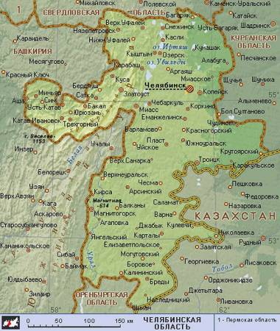животный и растительный мир.
-Как называется наш родной край? (Южный Урал)
-Как переводится башкирское слово « Уралык» ( « Каменный пояс»)
- Кто из вас был в горах и лесах?
Давайте вместе опишем наш уральский лес:
-« Мы идем по тропинке и слышим…..(продолжают дети)
-«Мы нагнулись и заметили…(продолжают дети)
-Лес - это царство зверей и птиц. Каких?
- Самые большие обитатели наших лесов…
- А самые маленькие…..
-Кого из лесных животных и птиц вы видели сами?
-Как нельзя вести себя в лесу? Почему?
-Что самое страшное для обитателей леса?
2.Обсуждение причин лесных пожаров
90 % всех пожаров возникают по вине человека и только 7–8 % — от грозовых разрядов.
Основным виновником лесных пожаров является человек - его небрежность при пользовании в лесу огнем во время работы и отдыха. Большинство пожаров возникает в местах пикников, сбора грибов и ягод, во время охоты, от брошенной горящей спички, непотушенной сигареты. Часто можно видеть, насколько завален лес бутылками и осколками стекла. В солнечную погоду эти осколки фокусируют солнечные лучи как зажигательные линзы. Не полностью потушенный костер в лесу служит причиной последующих больших бедствий. Всплеск пожаров наблюдается в выходные дни, когда люди массово направляются отдыхать на природу См.: http://www.50.mchs.gov.ru/news/index.php?news=4032

3.Как можно спасти наши леса?
- Самим беречь природу! Не быть равнодушными, обратить внимание государства и общества на эту проблему, воспитывать в детях бережное отношение к природе!
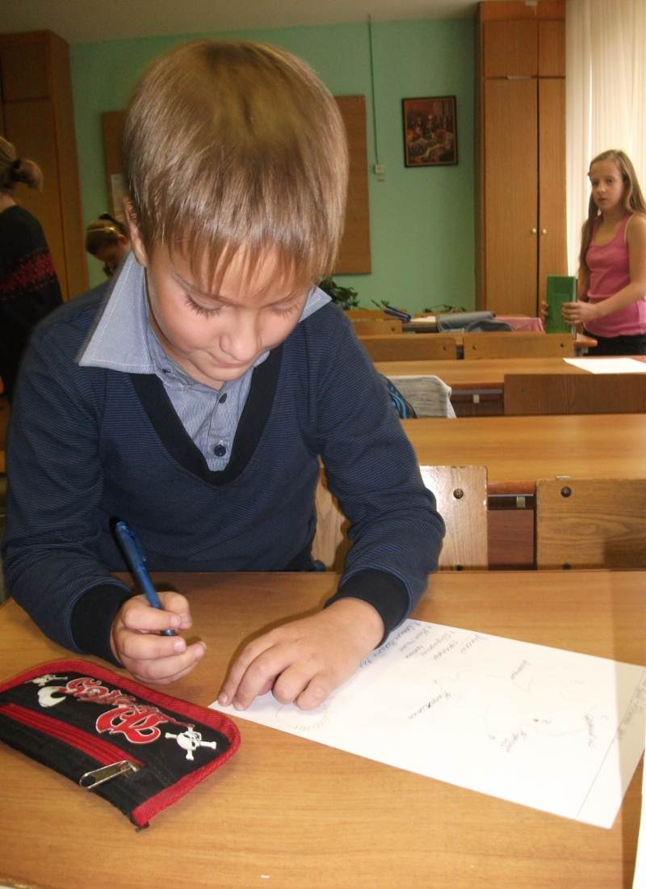По Конституции РФ по самым важным вопросам проводятся референдумы.
Рефере́ндум (от лат. referendum) — форма непосредственного волеизъявления граждан, выражающаяся в голосовании по наиболее значимым вопросам общегосударственного, регионального или местного масштаба.
. Референдум — это один из способов участия общественности в принятии решений, важных для государства и для каждого отдельного гражданина.
4. Создание проблемной ситуации
-Могут ли дети принимать участие во взрослом Референдуме?
-По возрасту – нет.
Но дети не вечно будут детьми, через 8-10 лет они получат это право, но лесов уже может не быть…
-Что делать?
Провести свой Детский Референдум, выразить своё личное отношение, а листы голосования передать тем взрослым, кто может повлиять на ситуацию.
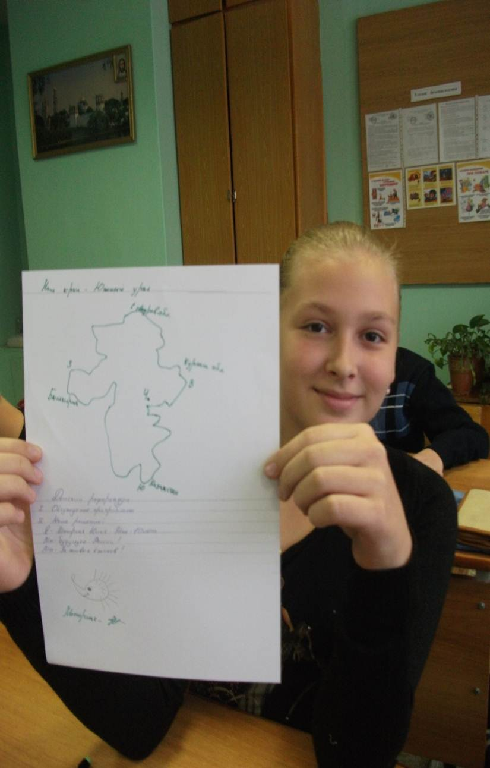
5. Оформление листов голосования.
Раздаются чистые листы. Пишется заголовок
« Наш край - Южный Урал», обводится контур Челябинской области, указываются части света, названия соседних областей и государств
Ниже пишется «Детский референдум»

Проблема сохранения лесов.

Записывается на листах Решение:

Мы - будущее России!
Сохраним природу!

Мы - за живых ёжиков!

Далее каждый участник референдума оформляет
итоговую часть листа голосования.

« Меня зовут…. Мне… лет.
Я хочу спасти наши леса и озёра!»
.
Участники референдума ставят дату и указывают фамилию.
По желанию могут нарисовать какого-нибудь лесного зверька.
В нашем случае все нарисовали ёжика.

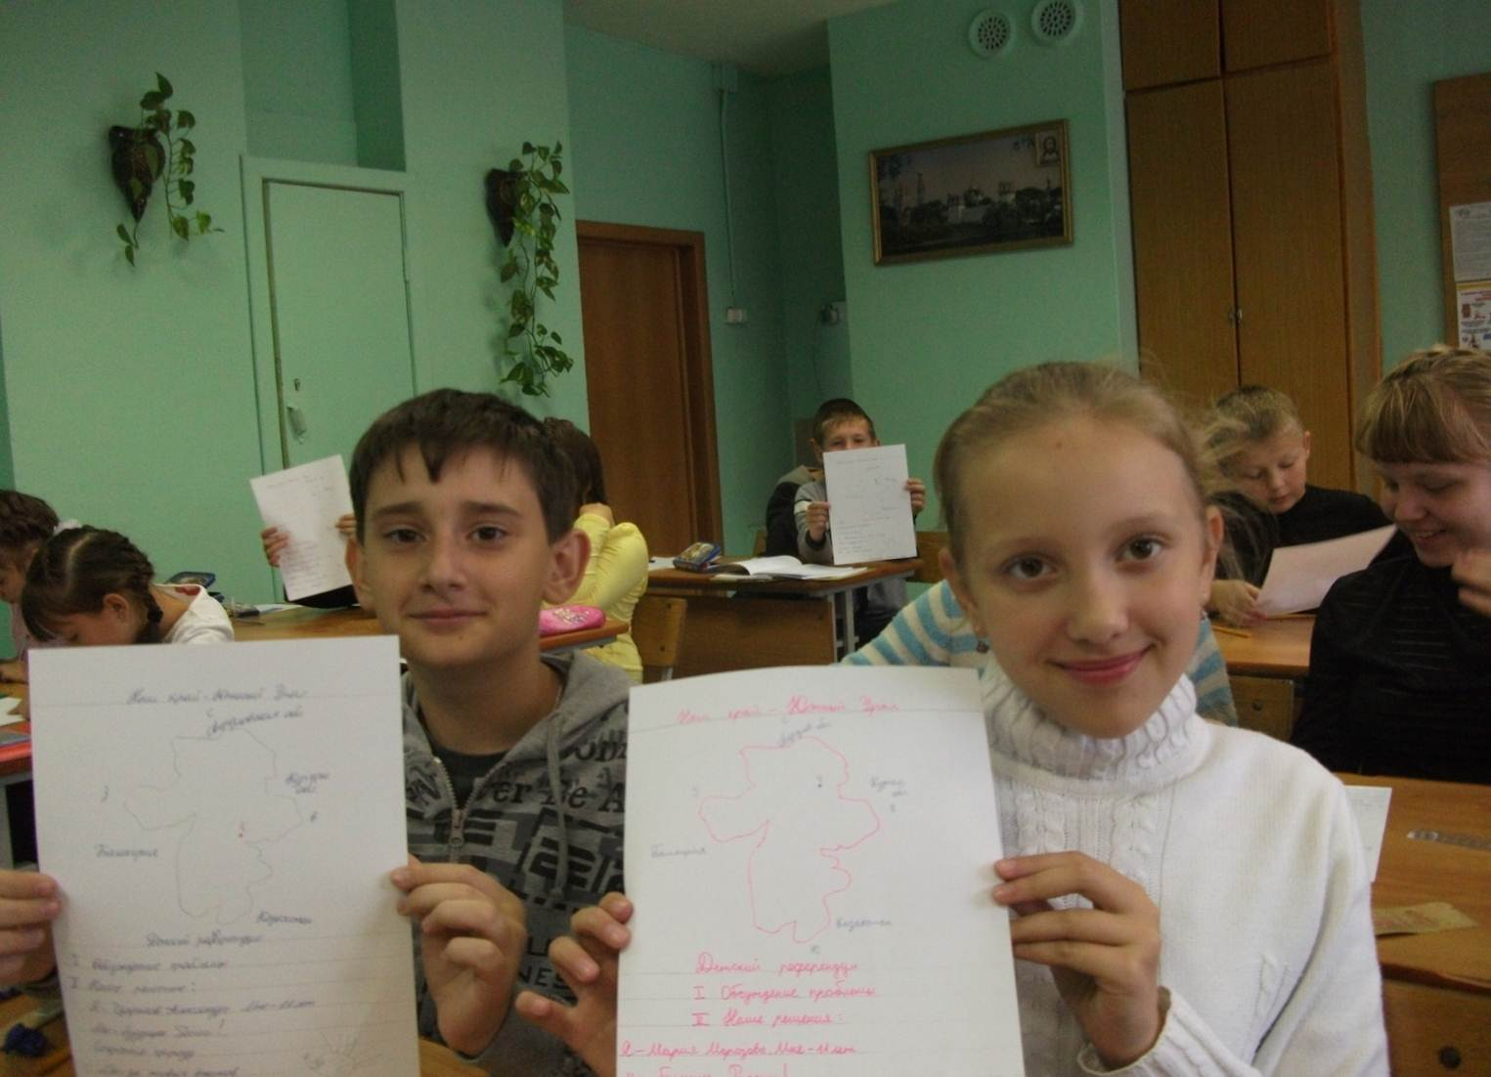

Конституция РФ, Статья 58
Статья 58 .
Каждый обязан сохранять природу и окружающую среду, бережно относиться к природным богатствам.

Информация о референдуме была размещена на школьном сайте:

2013 год объявлен Президентом РФ Годом защиты окружающей природы.
Президент Владимир Владимирович Путин подписал Указ «О проведении в Российской Федерации Года охраны окружающей среды».

14 сентября на детском референдуме пятиклассники нашей школы обсудили проблему сохранения природы нашего края, привели примеры о причинах лесных пожаров, перечислили животных, которые живут в наших лесах. Решили, что самые беззащитные при пожарах - это ёжики ("они маленькие и не успеют убежать")
Единогласно принято решение:
Мы - будущее России!
Спасём наши леса и озера!
Мы - за живых ёжиков!
Листы голосования переданы в Общественную палату
Челябинской области, получили одобрение экологов!
Предлагаем всем ребятам поддержать нас!

См.: http://maou73.ru/index.php?option=com_content&view=article&id=491:q----q&catid=74:2010-11-24-15-21-37&Itemid=320

Калейдоскоп творческих дел экологической направленности:

Рассказ – миниатюра « Самое памятное о природе нашего края»
Пятиклассникам было предложено в качестве вывода ответить на вопрос « Почему надо беречь природу?»

Из детских работ:

« В этом году я ездил за грибами. Когда мы приехали, я удивился, как красиво у нас на Урале. Мы с мамой искали грибы. Я нашёл большой белый гриб…Я до сих пор удивляюсь - какие красивые у нас леса, поля, горы, озёра. Их красота должна простоять очень долго, чтобы её увидели наши потомки и тоже были удивлены красотой уральских лесов. Вот почему надо беречь природу!» Александров Роман, 5Д класс

«В пять лет я впервые побывал в лесу! Это было очень интересно и красиво. Но когда мы с родителями прошли дальше, я увидел много разного мусора: бумажки, бутылки, окурки. Я подумал: а почему люди мусорят?
Спросил у мамы. Она ответила, что эти люди очень безответственные! И тогда я понял зачем надо беречь природу: бумажки и бутылки загрязняют леса , а окурки могут сжечь траву, а ещё хуже - сам лес!»
Рыжков Глеб, 5 Д класс

« Когда мне было 8 лет, мы с папой пошли в лес. Я и папа собирали грибы и ягоды. Вдруг папа увидел ёжика, он был очень напуган. Я долго его рассматривала, потом решила, что он голодный. Папа принёс яблоко и отдал ёжику. Я попросила оставить себе ёжика, но папа сказал, что его дом в лесу. Этот ёжик был очень красивым и маленьким. Этот день я помню до сих пор, потому что никогда раньше не видела ёжиков.
Природу надо беречь, потому что природа украшает землю и оставляет много хороших воспоминаний!»
Адамян Арусяк, 5Д класс

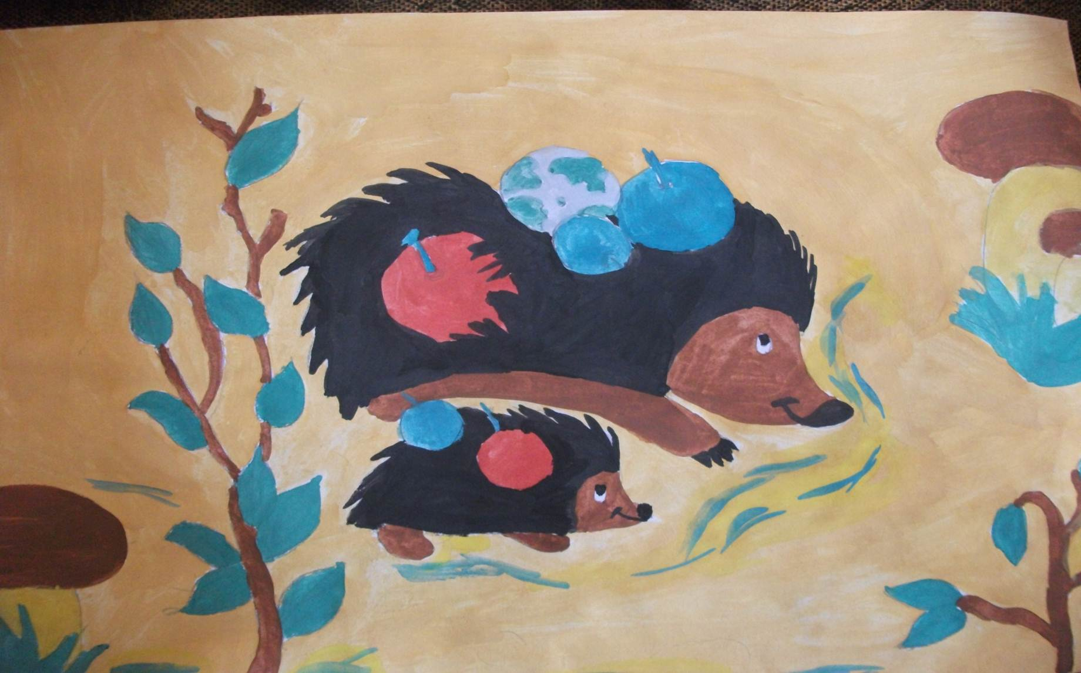

Лесные ёжики. Рисунок Адамян Арусяк, 5Д класс

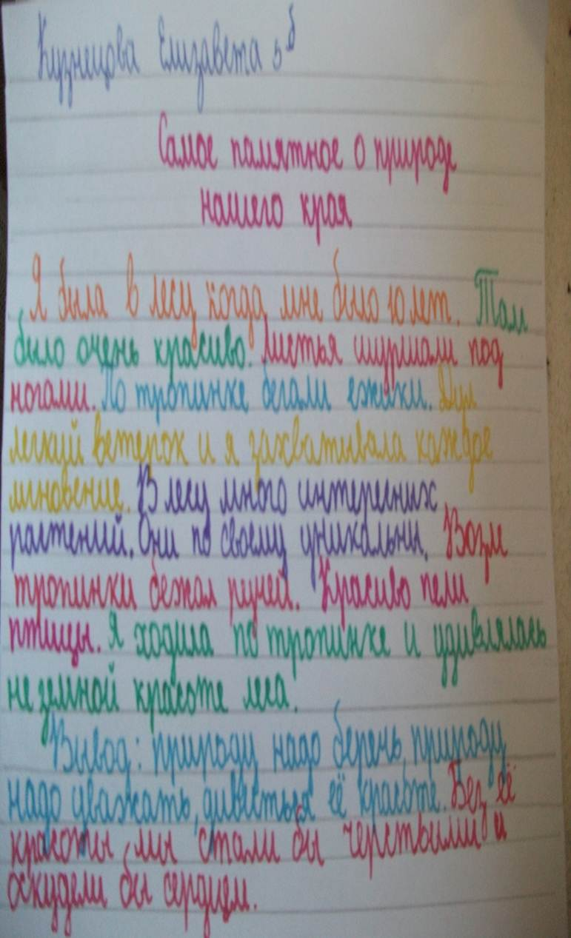

«Я был на озере Чебакуль. Это красивое озеро.
На озере очень много чаек, которые ловят рыбу. Очень много лягушек, которые по вечерам красиво поют. Около понтона плавали чебачки и карасики. Они были ещё мальками. По середине озера был остров. Говорят, что на этом острове есть раки.
Надо беречь природу, потому что она наша мать,
наша кормилица. Если будет так дальше, то всё будет некрасиво. Берегите природу!» Косарев Степан, 5Д

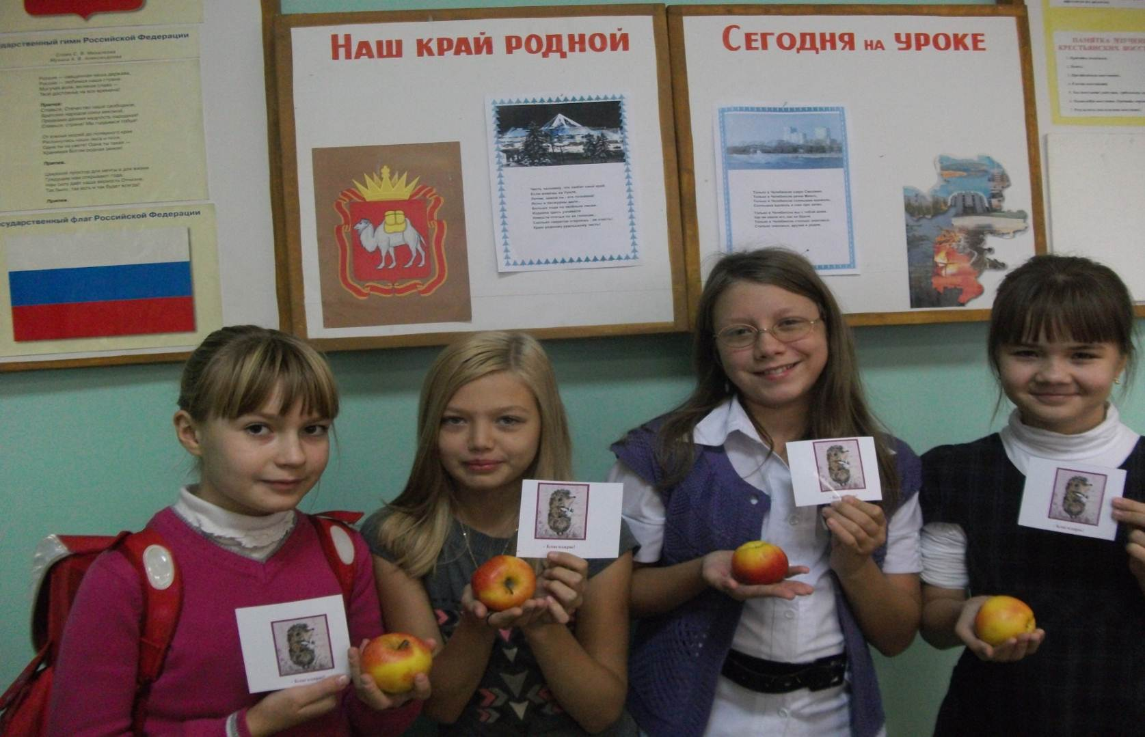
Авторы лучших рассказов о родной природе с благодарностью от лесного ёжика.

Конкурс рисунков « Сохраним природу!»

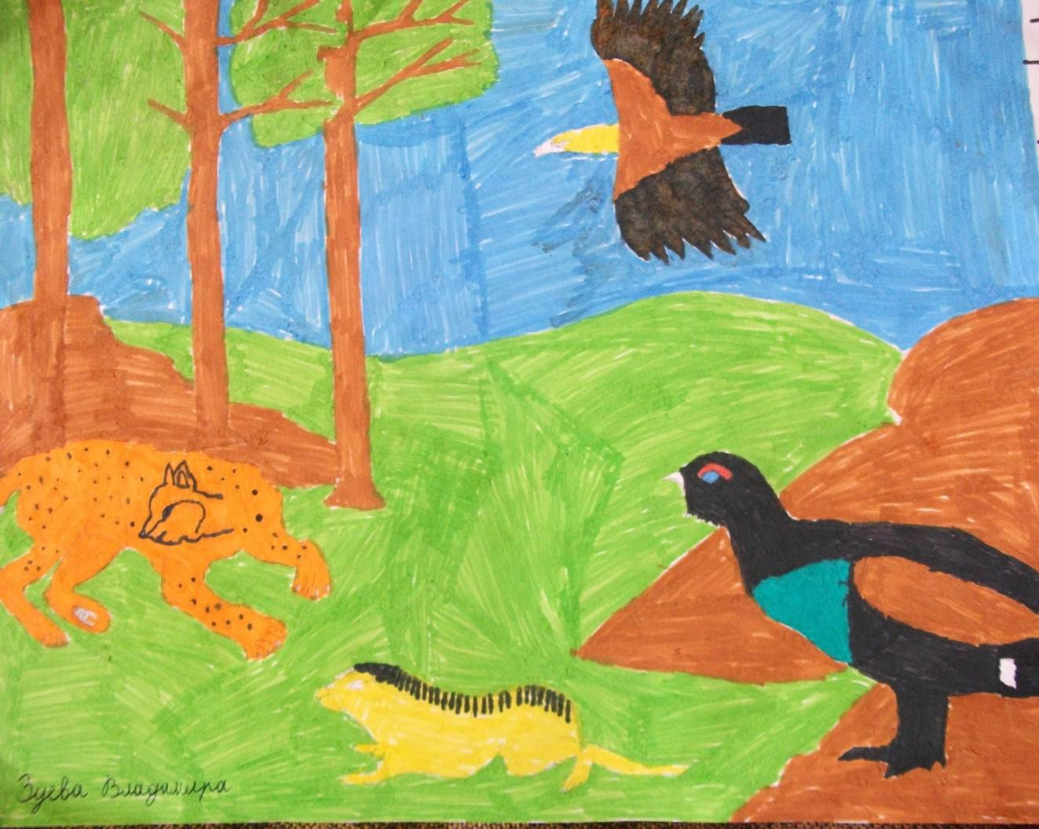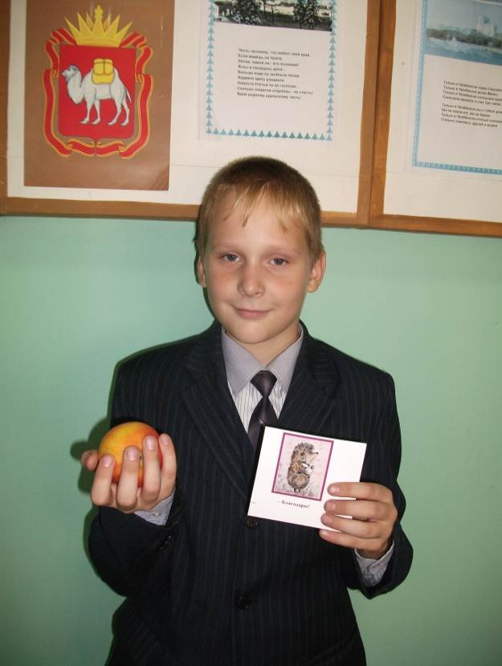
Обитатели наших лесов. Автор: Зуев Вова. 5А класс

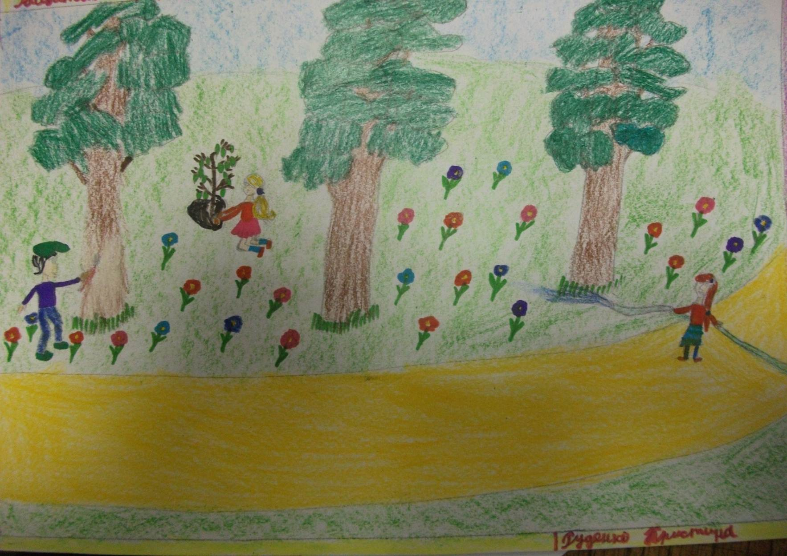
Сохраним наши леса! Рисунок Руденко Кристины.

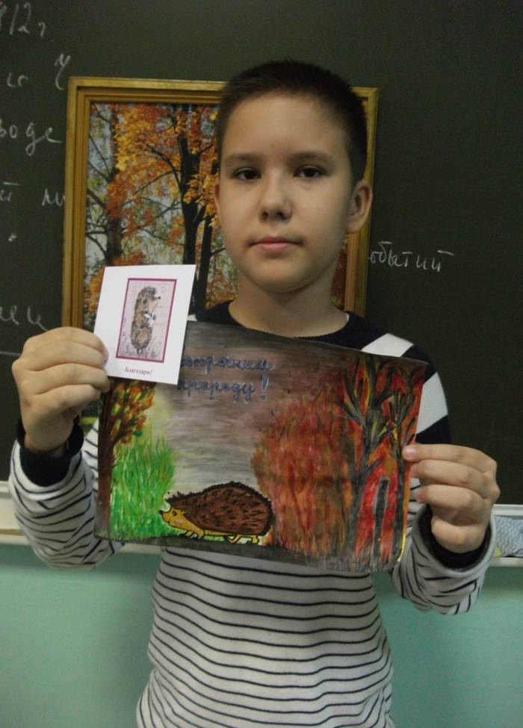

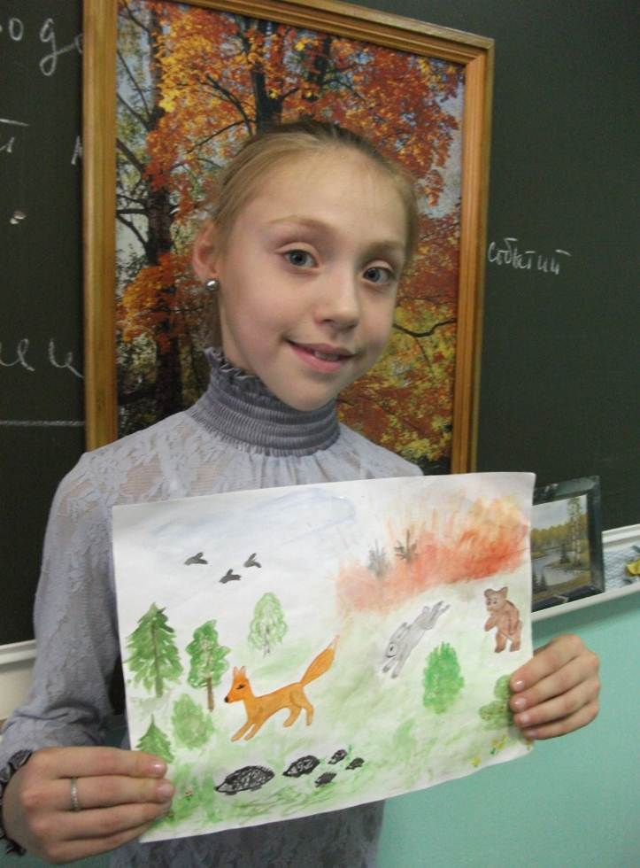

.

Снежко Лиза Гафуров Никита

Конкурс фотографий « Красота родной природы»

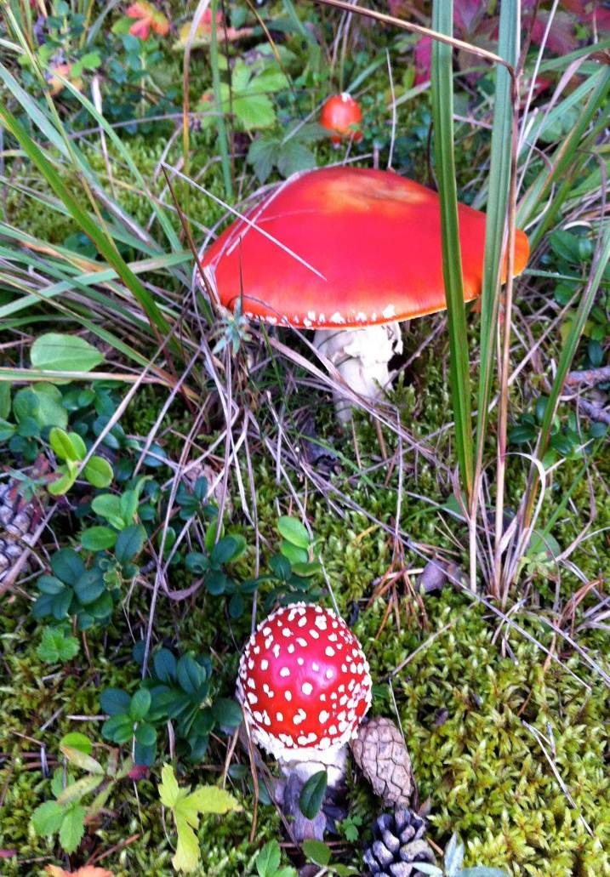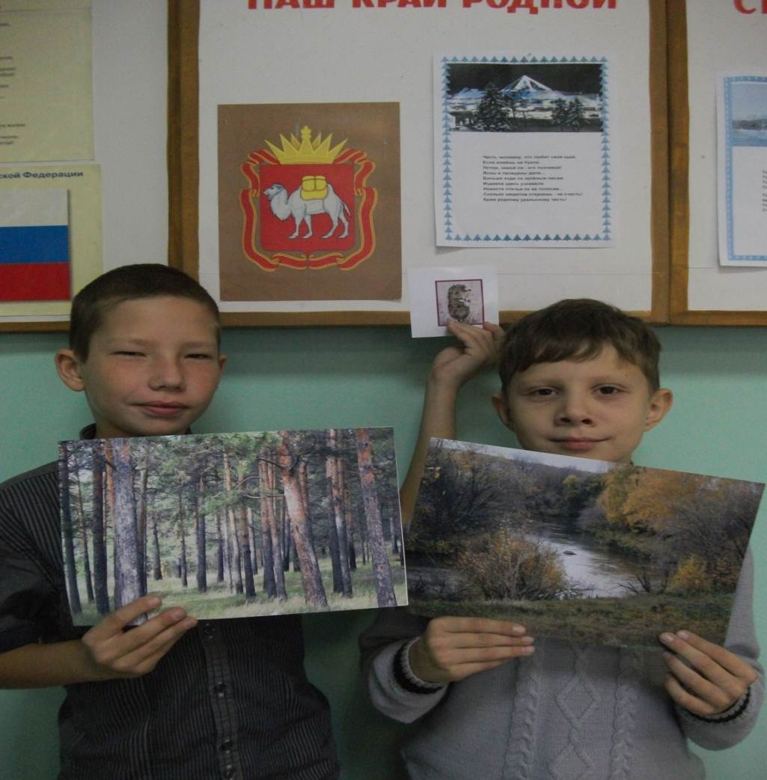
Каримов Никита и Романов Влад с фото Каштакского бора
Фото Павловой Яны, 5 а класс
Несколько недель назад я ездила за грибами в Каштакский бор. Мы видели маленьких белочек и слышали, как стучал по дереву дятел. В лесу было очень много разных грибов - грузди, опята, коровники, маслята, подосиновики, подберёзовики и сморчки. Мне там очень понравилось , я хочу туда ещё раз.
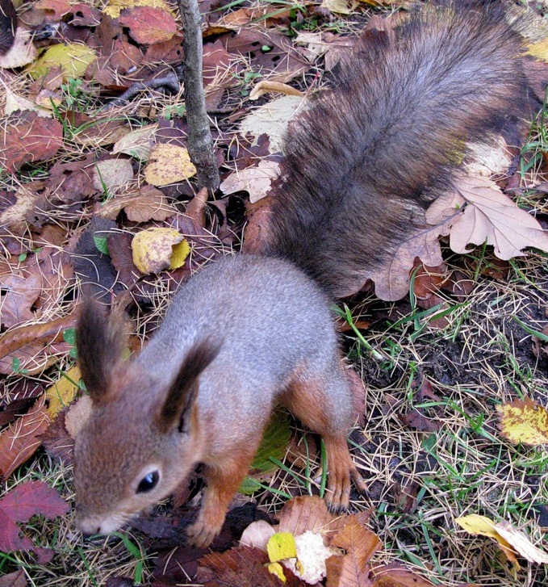
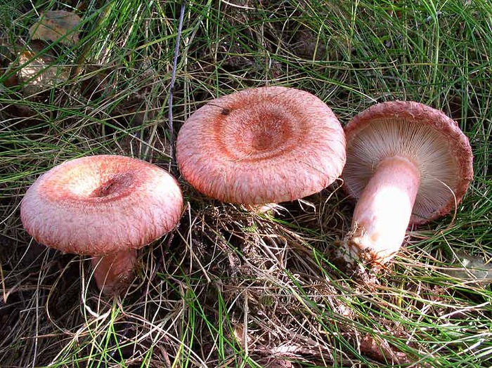

Волнушки

Лесная проказница
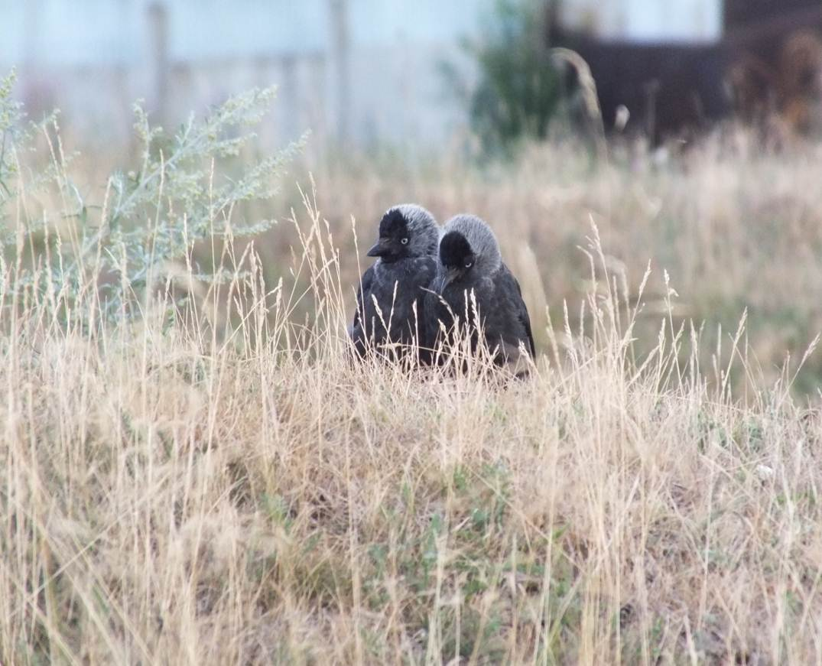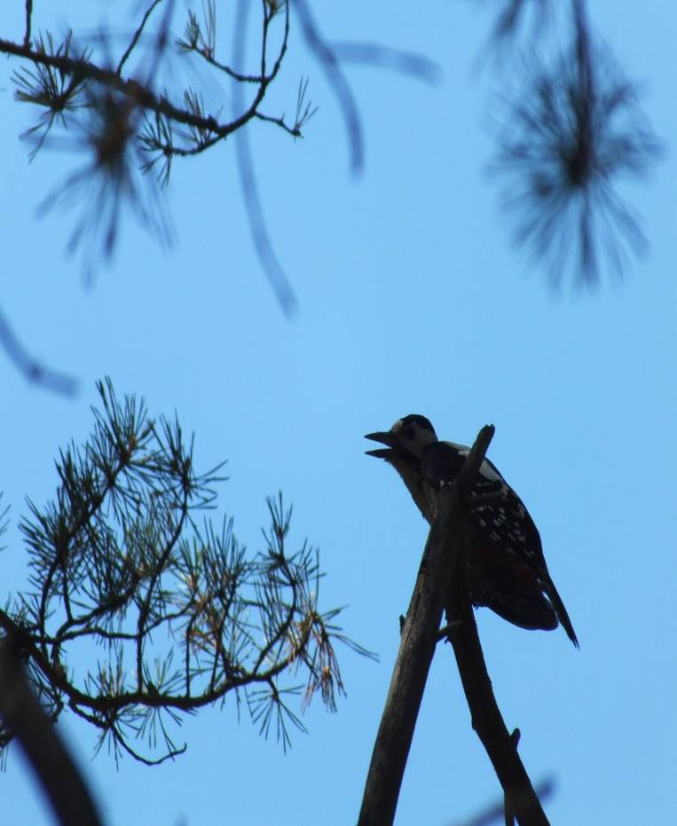
Парочка - Ку-ку!
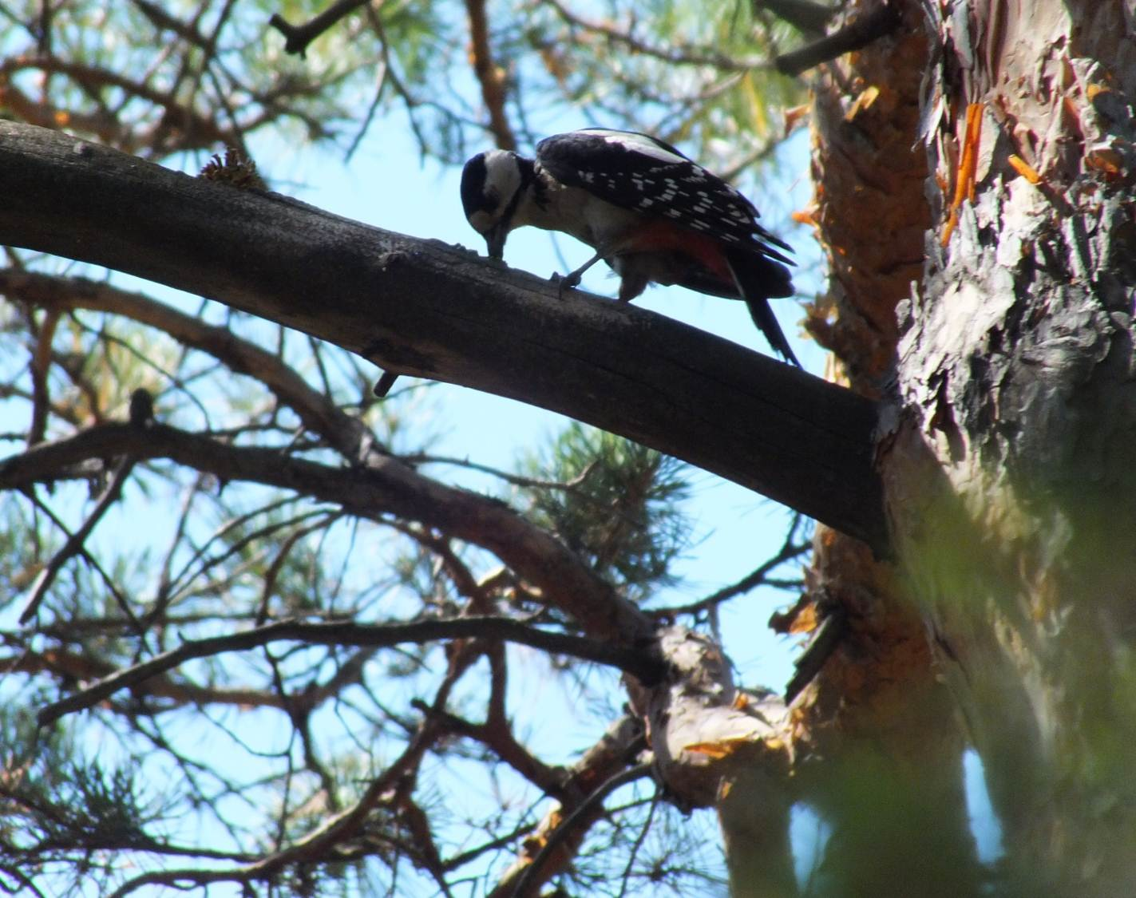

Телеграфист

Конкурс телепередач для малышей « В гостях у ёжика»

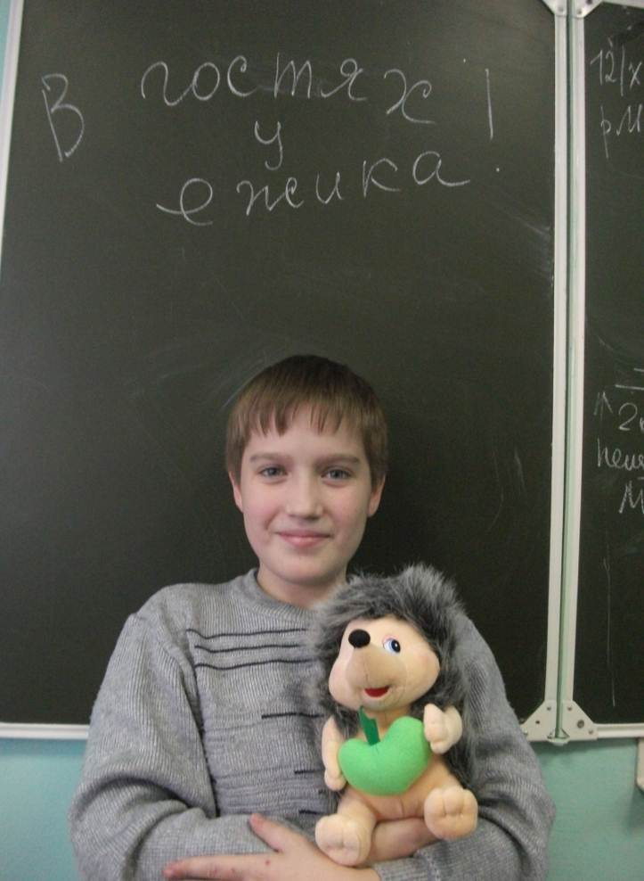

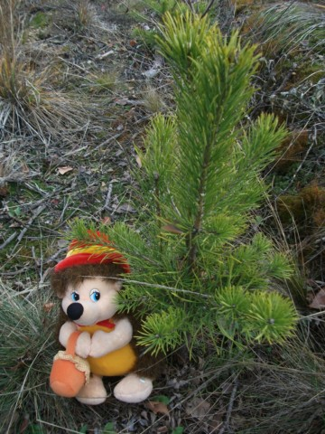
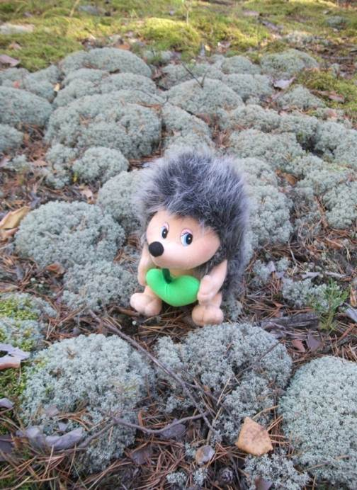

Костя Кроневельд из 5 Е - лучший телеведущий.

Встреча с интересным человеком, защитником природы

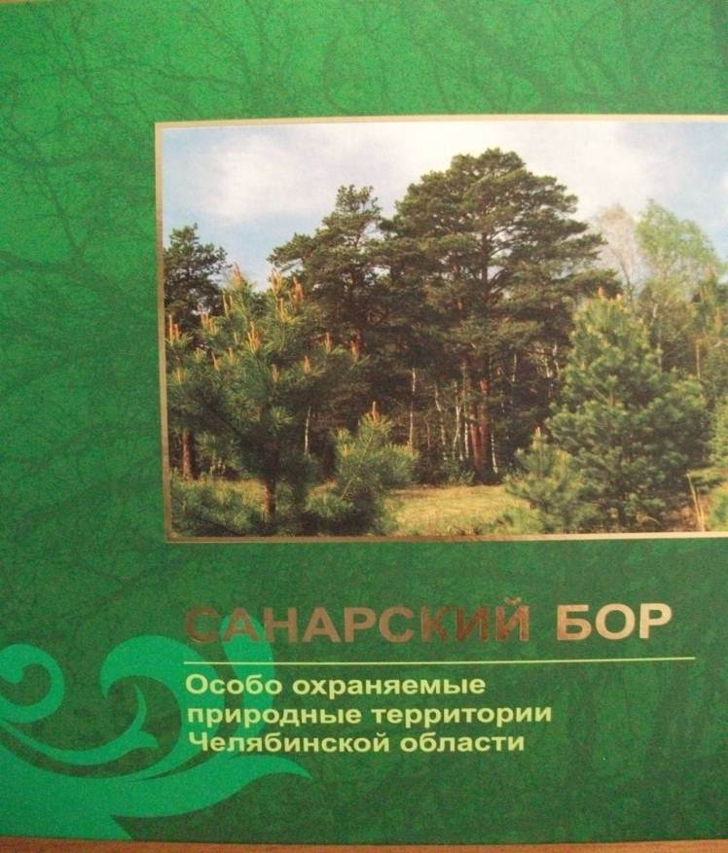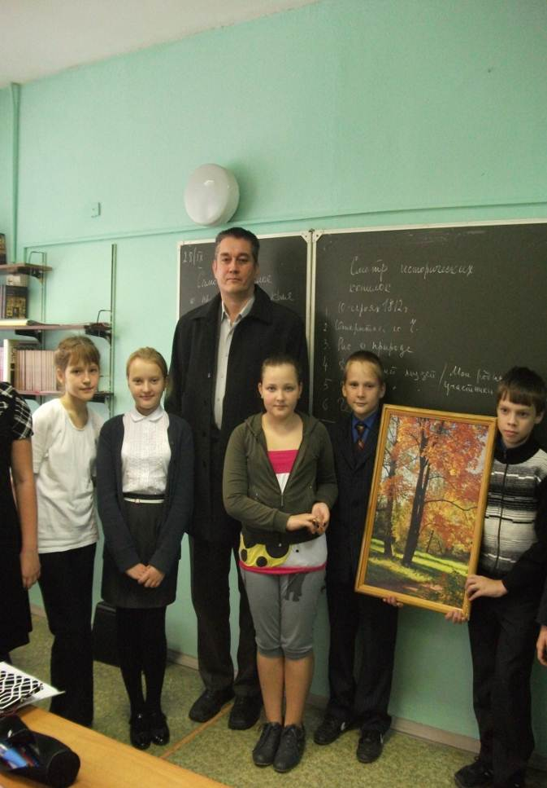
Фролов Александр Викторович, автор книги « Санарский бор» с учениками 5 А класса

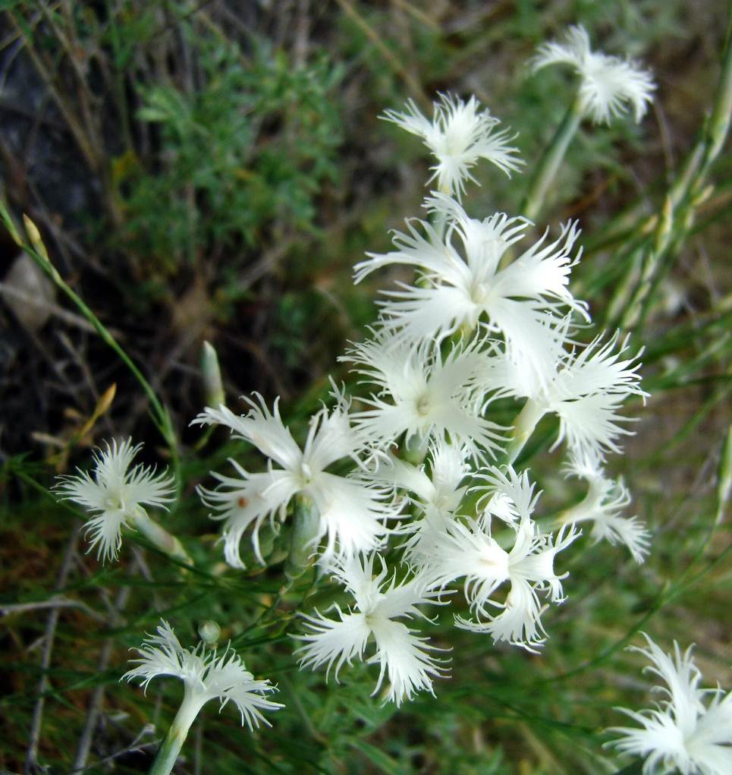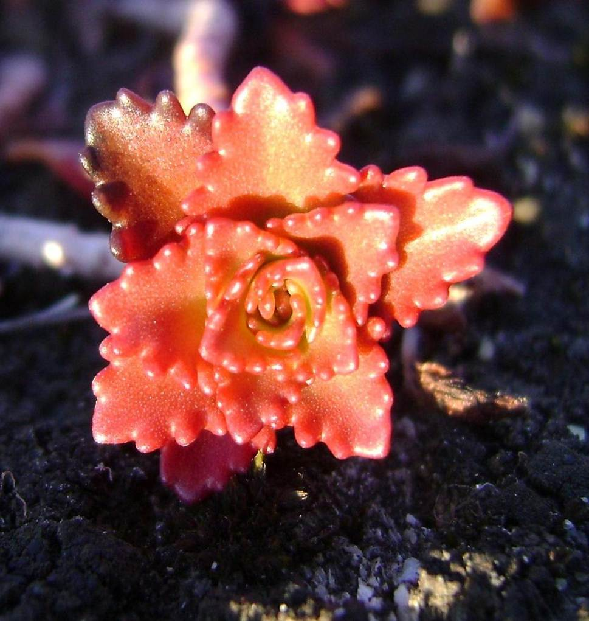

Гвоздика иглолистная. Эндемик Южного Урала. Очиток гибридный крупным планом осенью. Реликтовое растение,
проникшее на Урал в ледниковый период

Уникальные растения родной природы. Фото Фролова А.В.

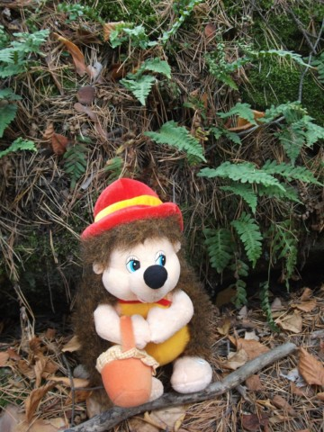Конкурс « Чудеса родной природы»

Ёжик Федя среди лесных достопримечательностей
- многоножка обыкновенная или
папоротик, сохранившийся до нашего времени
со времен динозавров.
(фото в Санарском заказнике)

Задание: Удиви своих друзей чем-то необычным из окружающей нас природы

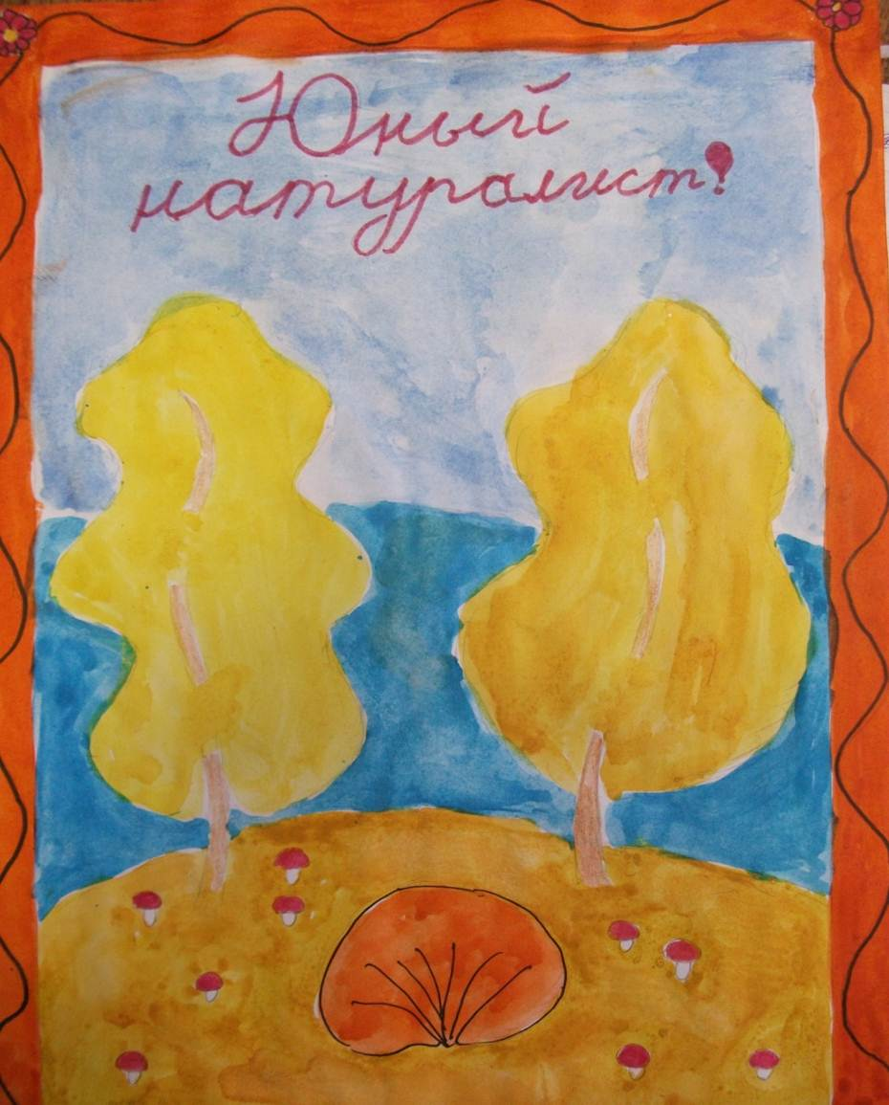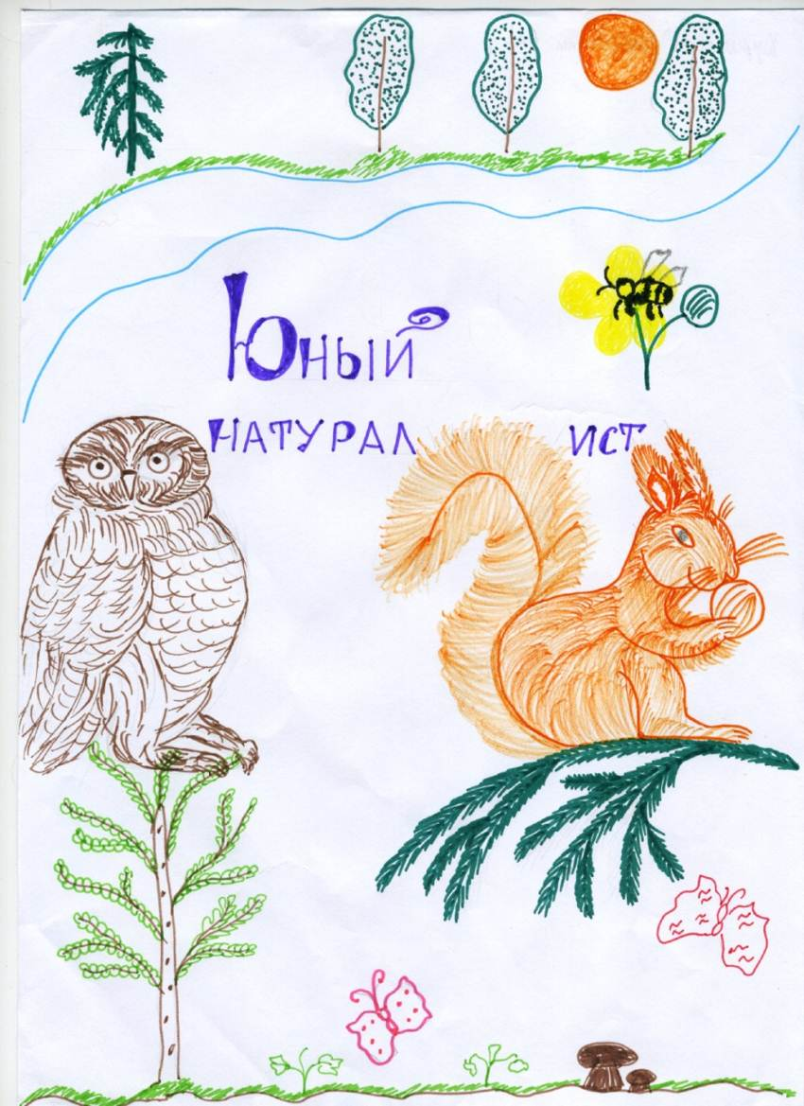
Авторы лучших рассказов о природе нашего края создали редколлегии классных журналов « Юный натуралист»

Кроссворды для детей о родной природе

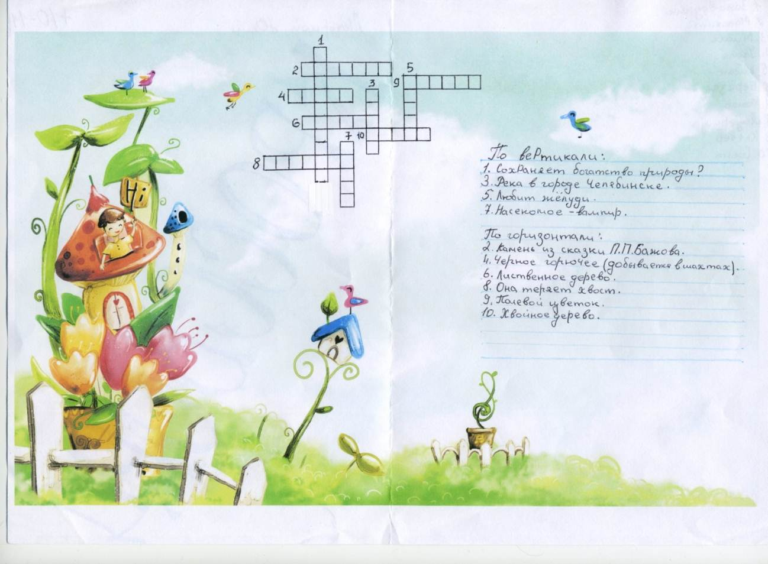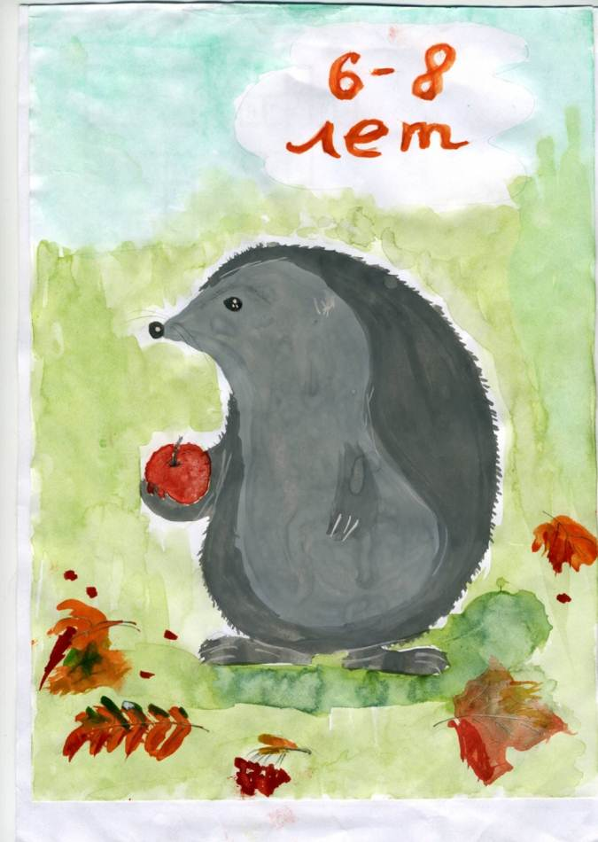

Обложка кроссворда с указанием возраста

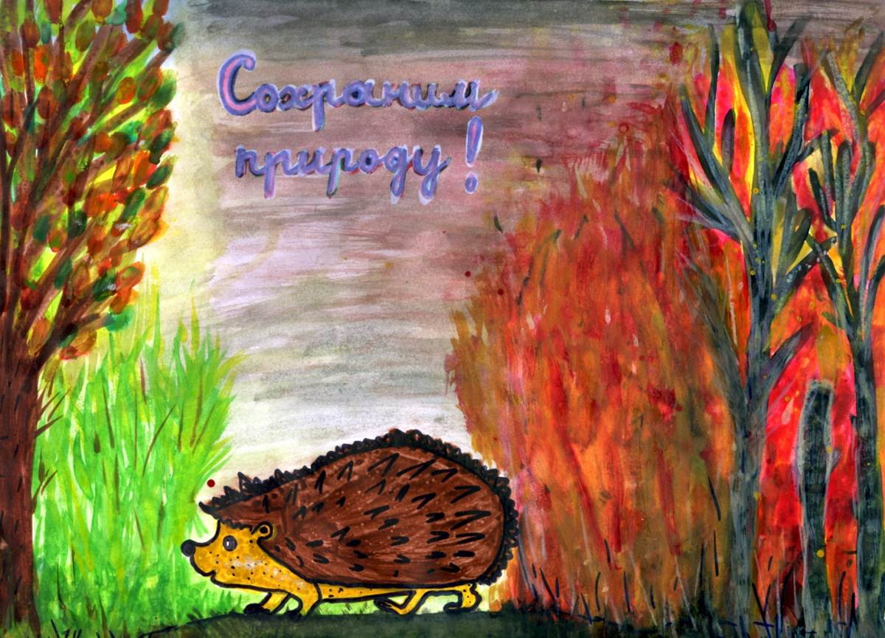
Лесной пожар

Вадим Шефнер
Забывчивый охотник на привале
Не разметал, не растоптал костра.
Он в лес ушел, а ветки догорали
И нехотя чадили до утра.

А утром ветер разогнал туманы,
И ожил потухающий костер
И, сыпля искры, посреди поляны,
Багровые лохмотья распростер.

Он всю траву с цветами вместе выжег,
Кусты спалил, в зеленый лес вошёл.
Как вспугнутая стая белок рыжих,
Он заметался со ствола на ствол.

И лес гудел от огненной метели,
С морозным треском падали стволы,
И, как снежинки, искры с них летели
Над серыми сугробами золы.

Рисунок Гафурова Никиты, 5 б класс

Прочтите детям!

Конкурс плакатов и памяток «Правила поведения в лесу»

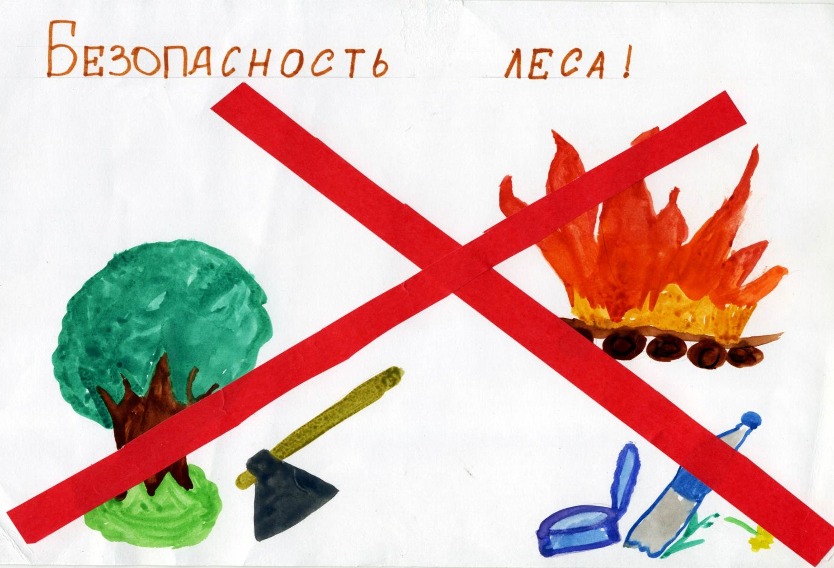

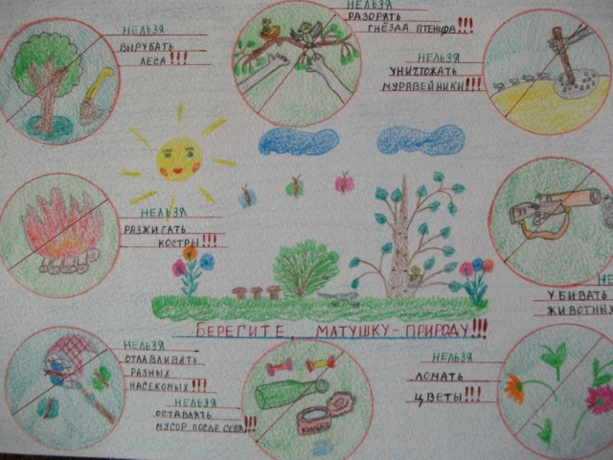
Детский рисунок о правилах поведения в лесу

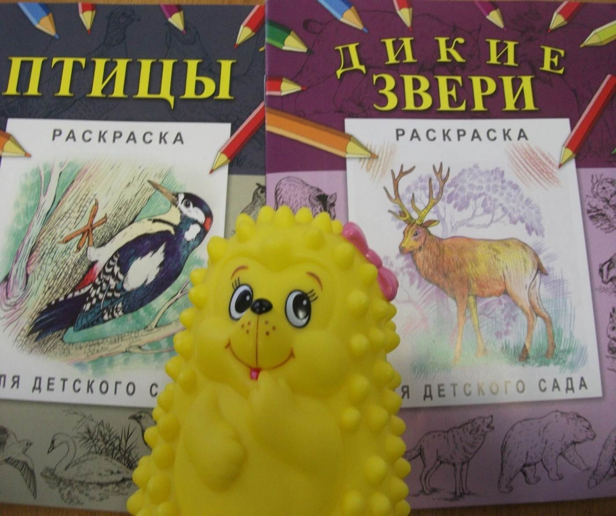

Подготовка агитбригады для выступления в детском саду, призы для малышей.

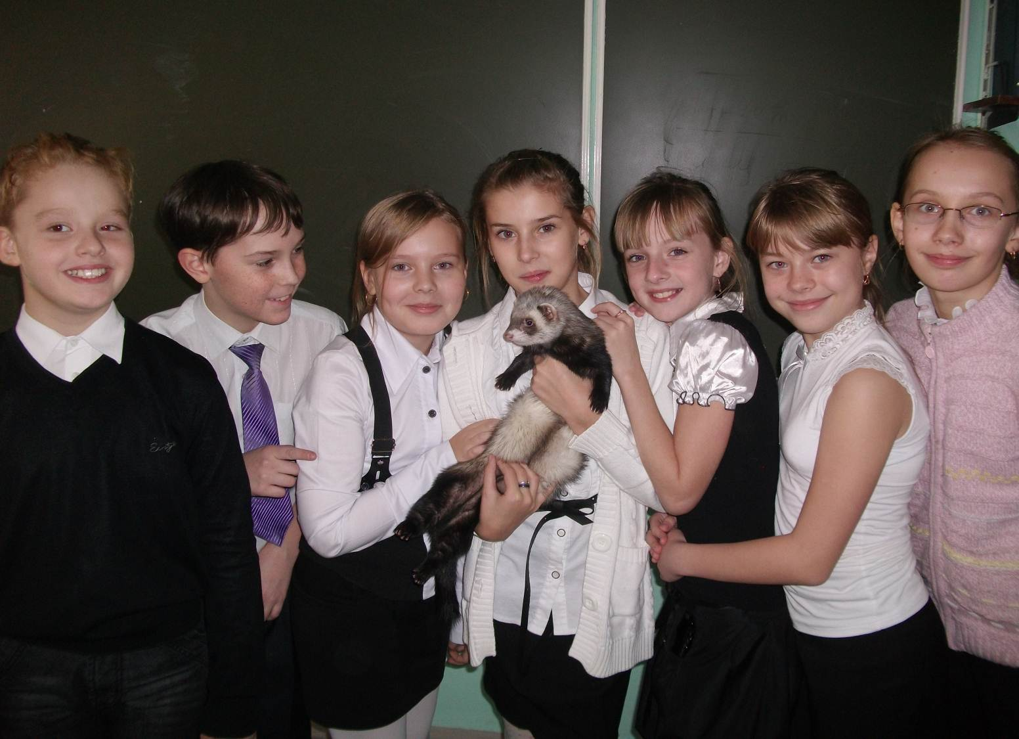

Агитбригада – ребята 5Б класса.
…Пока вместо ёжика - домашний хорёк!
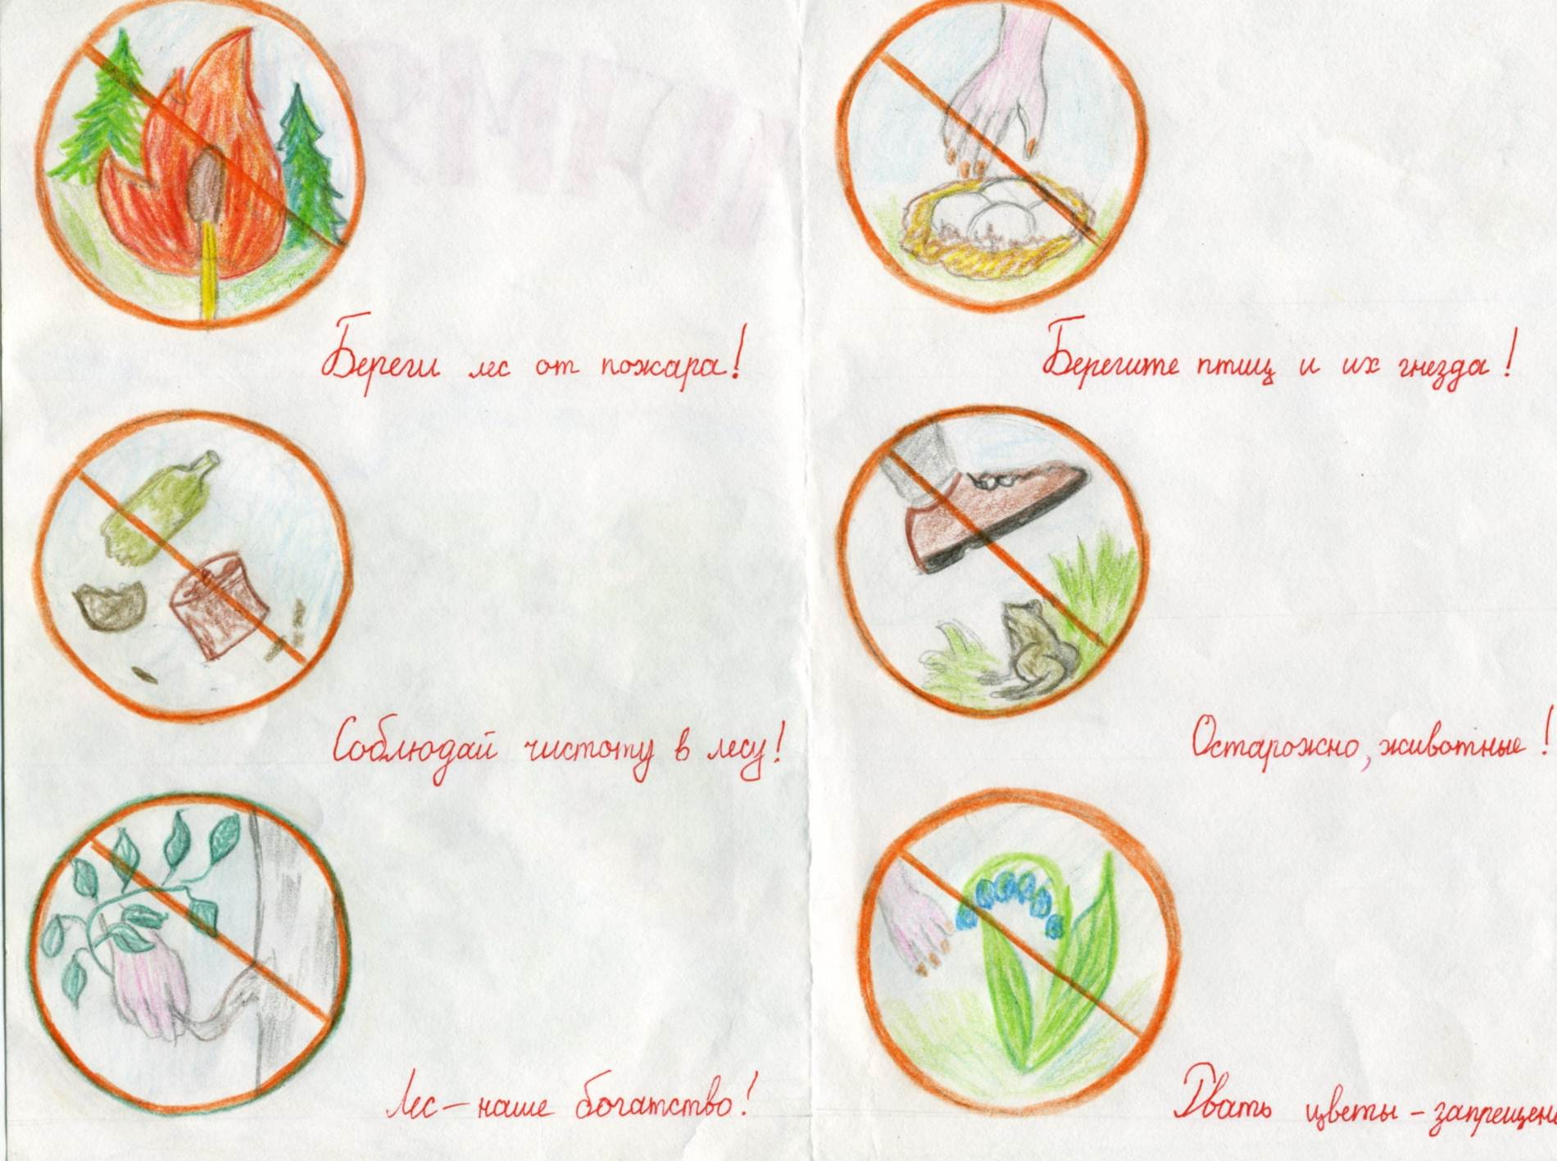

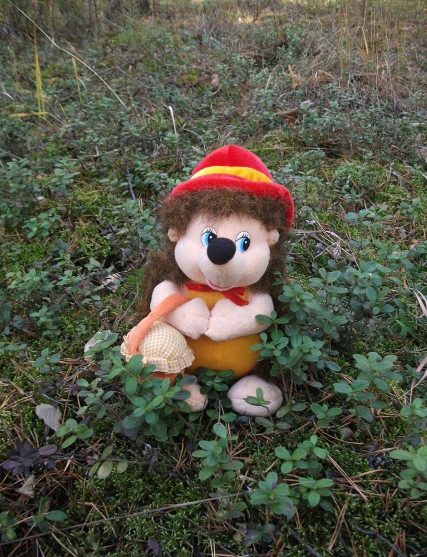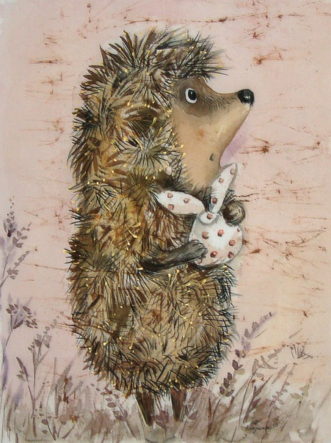
-Благодарю!

Методические рекомендации по организации Детского экологического референдума:
Цели, стоящие перед проектом:
1. Привлечение внимание общественности к проблеме сохранения природы Южного Урала
на примере лесных пожаров 2012 года
2. Апробация творческих дел экологической направленности, формирующих активную гражданскую позицию;
3. Инициирование проведения детского референдума в областном формате в Год охраны окружающей среды;
взаимодействие с институтами гражданского обшества.
Задачи проекта:
1. Обсуждение проблемы сохранения лесов в адаптированном виде с учётом возрастных и психологических особенностей детей младшего школьного возраста.

2. Создание творческого пространства для детской инициативы и проживания социально значимых ролей
защитников леса: лесников, журналистов, редакторов, экологов, исследователей, телеведущих и др.
3. Выявление механизма партнерства между детскими коллективами и официальными государственными органами,
институтами гражданского общества.
4. Презентация итогов проекта через публикацию материалов на школьном и других сайтах ;
5. Обращение в соответствующие органы по охране леса: Министерство по радиационной и экологической
безопасности, Главное Управление лесами Челябинской области и другие.

Целевая группа:
ученики 4- 5 классов, возможно использование определённых форм в начальной школе
и в учреждениях дошкольного образования

Мероприятия

Подготовительный этап:
1.Обсуждение проблемы сохранения природы Южного Урала. Эвристическая беседа с привлечением карты Челябинской области, видеоряда природных зон с опорой на имеющиеся детские впечатления.
Что такое референдум? Правила голосования.
Оформление листов для голосования, формулировка предложений личного характера:
« Меня зовут… Мне…лет. (Своя фраза об отношении к охране природы) Роспись. Дата.»
Можно нарисовать любимого лесного зверька .
2.Сочинение - миниатюра « Самое памятное о природе нашего края» (10-15 предложений) .Пишут на подготовленных листочках после обсуждения проблемы и голосования.
Калейдоскоп творческих дел:
1.Конкурс рисунков « Сохраним природу!»;
2. Конкурс фотографий « Красота родной природы»;
3. Конкурс телепередач для малышей « В гостях у ёжика»;
4. Встреча с интересными людьми - защитниками леса:
5.Конкурс на составление кроссвордов о природе нашего края для детей
6.Конкурс плакатов и памяток «Правила поведения в лесу»
7. Агитбригада « О правилах поведения в лесу для самых маленьких»
8. Экскурсия в областной краеведческий Музей
9. Прогулки в лес с родителями - конкурс « Чудеса родной природы»

Нормативно-правовые акты
Конституционные основы охраны окружающей среды
Конституция РФ.
Статья 42. Каждый имеет право на благоприятную окружающую среду, достоверную информацию о ее состоянии и на возмещение ущерба, причиненного его здоровью или имуществу экологическим правонарушением.
Статья 58.
Каждый обязан сохранять природу и окружающую среду, бережно относиться к природным богатствам.

Конвенция о правах ребенка
Статья 12

1. Государства — участники обеспечивают ребенку, способному сформулировать свои собственные взгляды, право свободно выражать эти взгляды по всем вопросам, затрагивающим ребенка, причем взглядам ребенка уделяется должное внимание в соответствии с возрастом и зрелостью ребенка.

Статья 13

1. Ребенок имеет право свободно выражать свое мнение; это право включает свободу искать, получать и передавать информацию и идеи любого рода независимо от границ, в устной, письменной или печатной форме, в форме произведений искусства или с помощью других средств по выбору ребенка.
.
Статья 29

1. Государства — участники соглашаются в том, что образование ребенка должно быть направлено на:
e) воспитание уважения к окружающей природе.

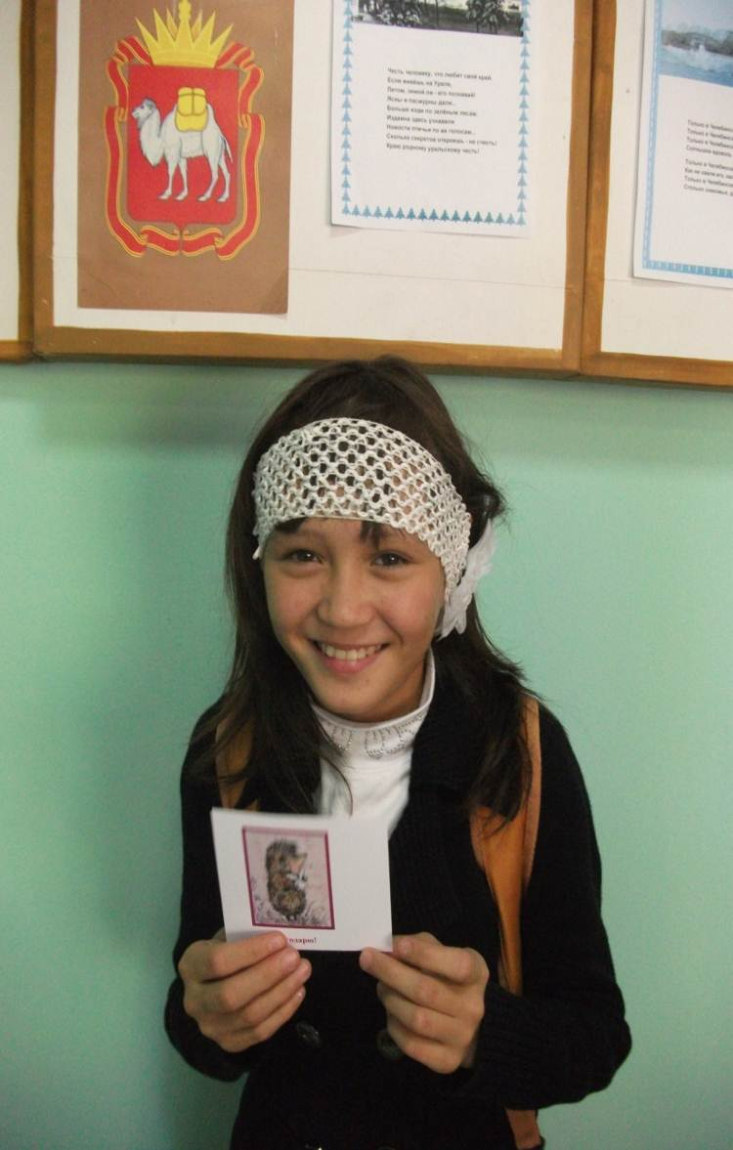Результаты проекта:

- 150 пятиклассников приняло участие в проекте, почувствовали себя ответственными за судьбы обитателей леса, восхитились красотой родной природы, стали маленькими патриотами России.

-предложены и апробированы различные формы и приёмы работы с детьми;

- инициатива по проведению детского экологического референдума в областном масштабе поддержана Общественной палатой Челябинской области, Министерством радиационной и экологической безопасности
Челябинской области.

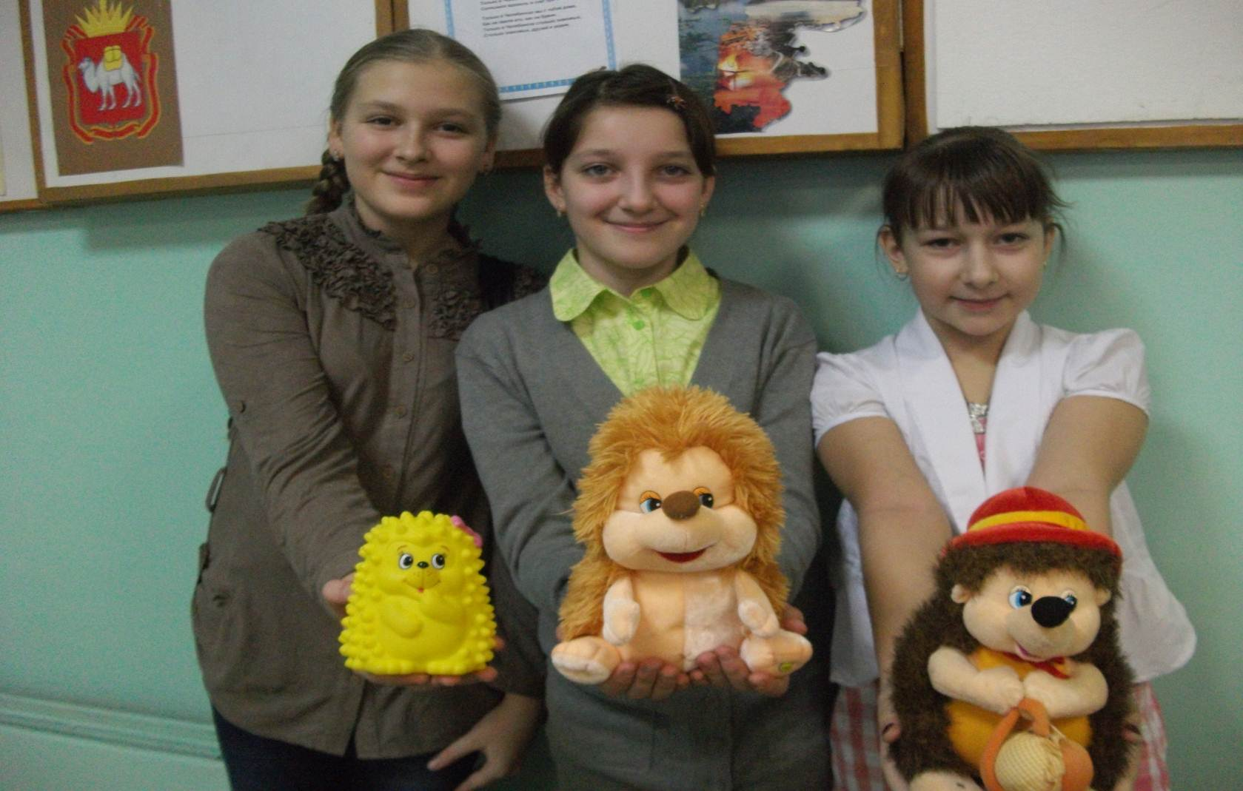

Наши талисманы-ёжики!

Материалы подготовила:
Куратор проекта - Новожилова Людмила Александровна, учитель истории МАОУ № 73, г. Челябинска

